

**Vlaamse Dienst voor Arbeidsbemiddeling en Beroepsopleiding**

**gegevensanalyse**

**Oefening**

**Pizza**

|  |  |  |  |
| --- | --- | --- | --- |
| Naam: |  | | |
| Datum: |  | | |
| Start: |  | | |
| Einde: |  | | |
| Verbeterd door: |  | Datum: |  |
| Besproken: | door: | Datum: |  |
| Behaalde score: |  | | |

1. Deze cursus is eigendom van de VDAB©

# gegevens van de opdracht

## Doelstellingen

Deze opdracht test of je in staat bent gegevens, die verstrekt worden via formulieren en beschrijvingen, zo te structureren dat ze kunnen opgeslagen worden in een relationele database.

## Afspraken

|  |  |  |
| --- | --- | --- |
| Voorziene duurtijd: | 1/2 dag | |
| Materiaal dat je mag gebruiken: | Cursus: |  |
|  | Eigen nota’s: |  |
|  | Handboeken: |  |
|  | Internet: |  |
| Benodigdheden: | Software: | Tekstverwerker  MySQL Workbench alternatieve middelen om te tekenen zoals bv. paint, powerpoint… zijn ook toegelaten |
|  | Hardware: |  |
|  | Bestanden: |  |

# Opdracht

De uitbater van een pizzeria wenst het registreren van bestellingen en het maken van rekeningen te automatiseren.

## Bestelbon

Bestellingen worden ingevoerd via een bestelformulier. Deze bestelformulieren verschijnen op het scherm. Een ingevuld bestelformulier kan er als volgt uitzien:

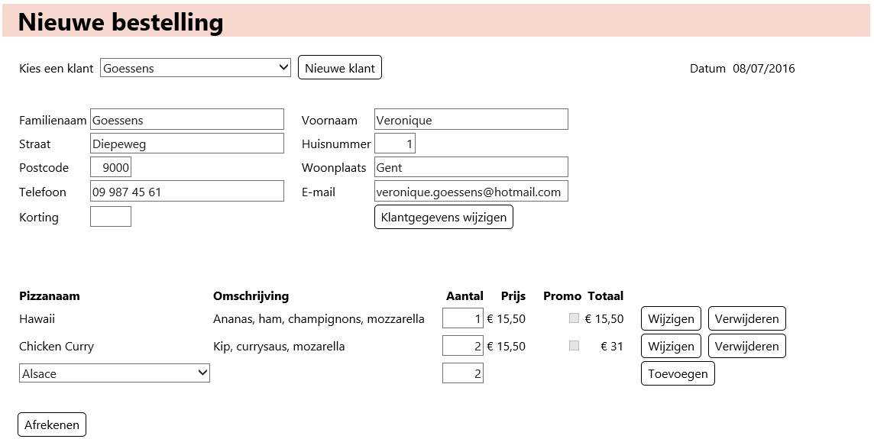

Het nummer (geheel getal) van de bestelbon wordt door de database automatisch gegenereerd.

## Rekening

Achteraf kan de rekening opgemaakt worden op basis van het nummer van de bestelbon.

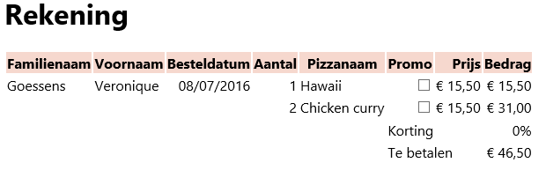

Prijzen en promoties kunnen wekelijks aangepast worden.

Als een pizza in promotie is, wordt de normale prijs van dat artikel met 10% verminderd.

Bij elke klant wordt de datum van registratie genoteerd. Standaard wordt daar de datum van vandaag ingevoerd.  
Sommige klanten hebben om de een of andere reden recht op een korting. In dat geval wordt de totaalprijs van de rekening verminderd met een percentage dat van klant tot klant verschillend kan zijn.

# opgaven

Haal de verschillende informatiebehoeften uit de boven gegeven beschrijving.

Stel de logische gegevensstructuur in de 3NV op voor de verschillende informatiebehoeften. Beschrijf de verschillende stappen om ertoe te komen.

Bepaal de nodige surrogaat sleutels.

Integreer de 3NV structuren.

Bepaal de unieke indexen.

Stel de databasestructuur voor met behulp van de MySQL Workbench. Alternatieve tekenhulpmiddelen zijn ook toegelaten.

# COLOFON

|  |  |
| --- | --- |
| **Sectorverantwoordelijke:** |  |
| **Cursusverantwoordelijke:** | Jean Smits |
| **Didactiek:**  **Lay-out:** | Ilse Janssens  Elise Van Reeth  Leyman Eugène |
| **Medewerkers:** | Elise Van Reeth Chris Van Loon |
| **Versie:** | Februari 2017 |
| **Nummer dotatielijst:** |  |
|  |  |